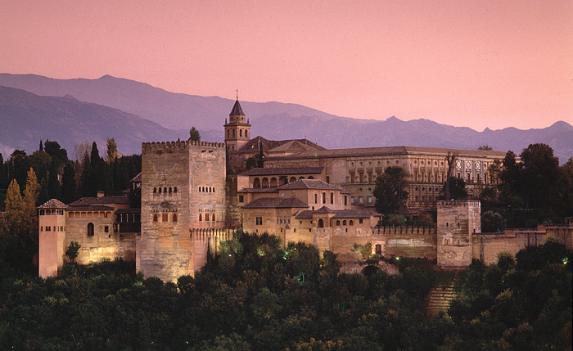
ITINERARIO:
DIA 1: 22 DE JUNIO DE 2013

SOTILLO DE LA ADRADA - CORDOBA -GRANADA
A la hora convenida salida desde San Martin de Valdeiglesias hacia Córdoba. Llegada a Córdoba, almuerzo libre y posterior visita de la Ciudad con guía local, acabada la visita continuación del viaje a Granada.
Cena y alojamiento.

DIA 2: 23 DE JUNIO DE 2013

GRANADA (VISITA ALHAMBRA)
Desayuno en el hotel. Por la mañana realizaremos la visita de uno de los más majestuosos Palacios Arabes del Mundo, La Alhambra de Granada. Acabada la visita regresaremos al Hotel para el almuerzo. Por la tarde iniciaremos la visita de la Ciudad de Granada, cuya mayor riqueza artística se encuentra en el arte hispanomusulman. Destacamos la Capilla Real de Granada, la Lonja, Catedral, e Iglesias del Sagrario. Allí se encuentran enterrados los Reyes Católicos su hija Juana la Loca y Felipe el Hermoso. Merecen especial atención el Barrio del Sacromonte y el Monasterio de la Cartuja.Regreso al hotel para la cena. Alojamiento.

ANDALUCIA
5 DÍAS

DIA 3: 24 DE JUNIO DE 2013

GRANADA - SEVILLA
Desayuno en el hotel. Salida con dirección Sevilla. Llegada a Sevilla, almuerzo en el Hotel y por la tarde visitaremos la Ciudad Hispalense, cuyo casco histórico es uno de los más extensos de Europa con cerca de 335 ha. Entre sus monumentos más representativos se encuentran la Giralda, la Catedral, el Alcázar, el Archivo de Indias. Alguno de sus monumentos fueron declarados Patrimonio de la Humanidad por la Unesco en 1987.Tiempo libre en Sevilla. Cena en el hotel y alojamiento.

DIA 4: 25 DE JUNIO DE 2013

SEVILLA (ISLA MÁGICA)
Desayuno. Excursión de día completo en el Parque Temático de Isla Mágica. Ubicado en plena Isla de la Cartuja, este parque nos trasladará a la época del Descubrimiento de América, a través de numerosas atracciones, actuaciones en directo y espectáculo multimedia. Almuerzo tipo picnic servido por el hotel. Regreso al hotel, cena y alojamiento.

DIA 4: 26 DE JUNIO DE 2013

SEVILLA - MADRID
Desayuno en el hotel. Salida hacia Madrid. Almuerzo libre en ruta. Llegada a Sotillo de la Adrada y Fin de nuestros servicios.
PRECIO POR ALUMNO:
250,00 €

EL PRECIO INCLUYE:

- Autobús privado de lujo con aire acondicionado y video para recorrido anterior.

- Estancia en hotel 3 * en alrededores de Granada, Hotel Príncipe Felipe o similar, 1 pensión completa + 1 media pensión.

- Estancia en hotel 3* en alrededores Sevilla, Hotel Tipo Lux o similar, 2 pensiones completas.

- Ocupación múltiple de las habitaciones.

- Guía local de Granada 2,30 horas.

- Entrada a la Alhambra.

- Guía local de Córdoba, 2,30 horas.

- Guía local de Sevilla 2,3 horas.

- Entrada a Isla Mágica.

- Seguro de Viaje para los participantes y de responsabilidad para los profesores acompañantes.

- 2 gratuidades para profesores acompañantes en habitación doble.

- IVA

- Papeletas financiación Viaje de Estudios.

EL PRECIO NO INCLUYE:

- En resumen cualquier servicio no incluido en el anterior apartado.

NOTA: ESTE PRESUPUESTO ES MERAMENTE INFORMATIVO Y NO SUPONE RESERVA DE PLAZAS. LOS PRECIOS SON LOS COTIZADOS A FECHA 05/02/2013, A LAS TARIFAS VIGENTES. PRESUPUESTO BASADO EN 30 ALUMNOS DE PAGO.

Hotel Principe Felipe (Granada)
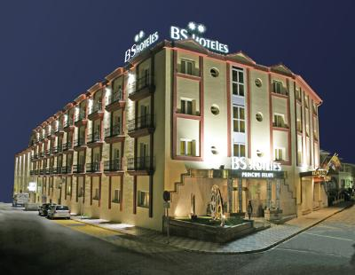
El Hotel está situado en el municipio de Albolote, a unos 800 m del enlace con la A-44, a unos cinco minutos de la ciudad de Granada y a unos diez minutos del aeropuerto de Granada.
El Hotel dispone de 159 habitaciones, entre Dobles, Individuales y Juniors Suites. El acceso a las habitaciones se realiza mediante tarjeta de seguridad y cuentan con mesa de trabajo independiente, climatización individualizada, televisión con TDT, canales nacionales e internacionales, mando a distancia, baño completo o cabina de ducha hidromasaje, insonorización, teléfono directo con el exterior, caja fuerte, hilo musical, secador de pelo… Todas las habitaciones son exteriores y muy luminosas; estas características crean una atmósfera muy confortable.
Hotel Lux (Sevilla)
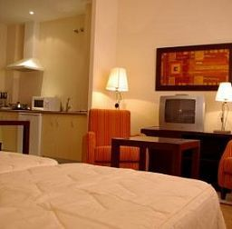
Sevilla es una maravillosa ciudad por descubrir, la esencia de Andalucía, y en el Complejo Turístico Lux Sevilla le ofrecemos dos caminos para hacerlo, poniendo a su disposición todo tipo de comodidades en su estancia, en ellos encontrará todos los servicios de un hotel, con la amplitud e independencia de un apartamento, con dormitorio, salón y cocina americana

